**S3/L2**

Per la lezione pratica di oggi, l’obiettivo è quello di configurare una DVWA (Damn Vulnerable Web Application) in Kali Linux.

**SETUP**



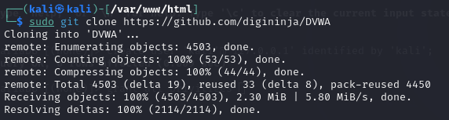

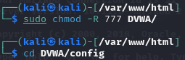

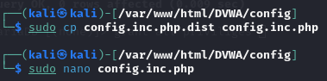

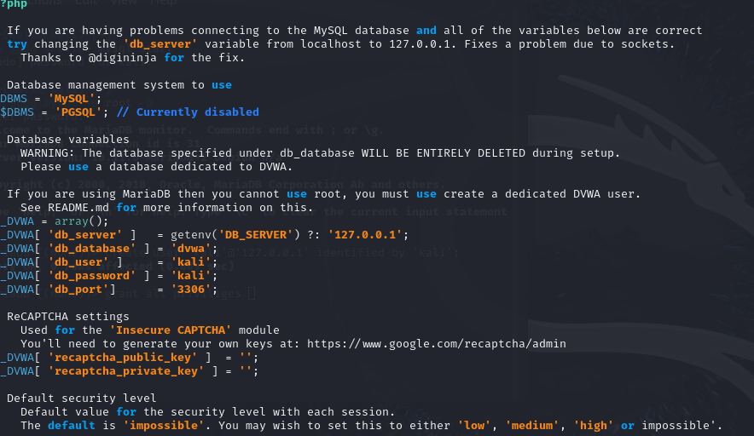

Con questi comandi si è configurato il php e lo user e psw per MariaDB.

**Mysql**

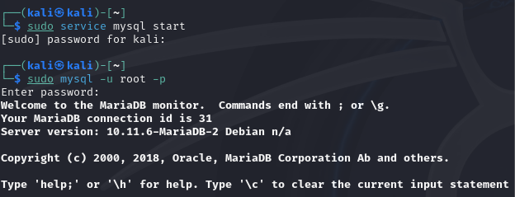

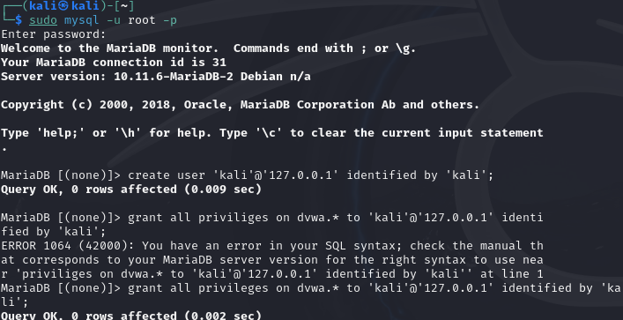

Configurando il servizio mysql, è stato creato l’user Kali, poi gli sono stati assegnati tutti i privilegi del caso per la DVWA.

**APACHE2**

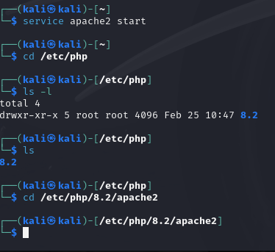



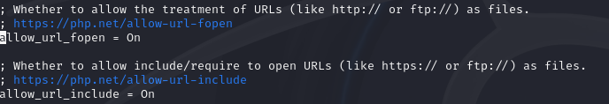

Poi si è configurato il servizio server apache2, in modo tale da poter modificare il php.ini per permettere di aprire url con HTTP, HTTPS e FTP come file.

**DVWA**

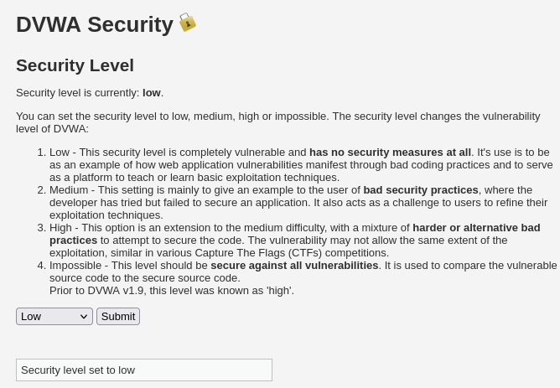

Dopodiché, si è effettuato il login all’indirizzo della DVWA ( http://127.0.0.1/DVWA/login.php).

Dopo il login, si è ricreato il database e si è messo un livello di sicurezza basso.

**BURP SUITE**

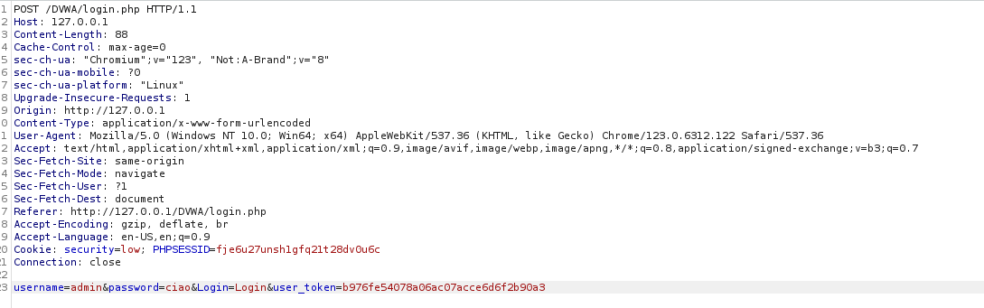

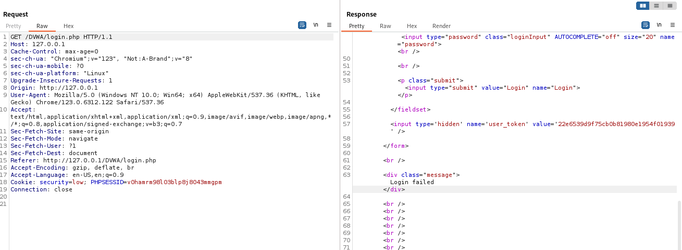

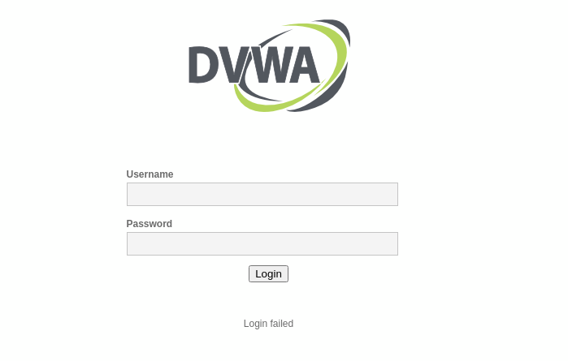

Intercettando il login alla DVWA con il proxy di Burp Suite, si è modificata la password da “password” a “ciao”. Dopo aver modificato la password, si è mandato al repeater di Bup Site la richiesta e cliccando su follow redirection, si è ottenuto il risultato voluto di login failed.